**Консервативное лечение плоской стомы, осложненной ретракцией и перистомальным дерматитом**

Лучше использовать конвексную пластину с ремнем для увеличения степени надежности системы, см. рис.3.

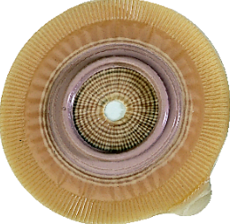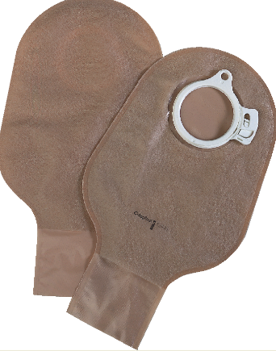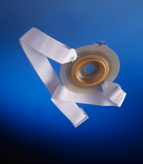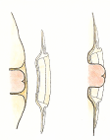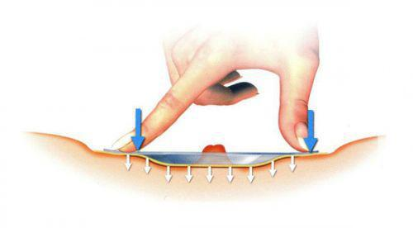

рис.3

Конвексная пластина с ремнем 2-х компонентная система с ……………………………………………….дренируемыми мешками

**ПЕРИСТОМАЛЬНЫЙ ДЕРМАТИТ**

Для того, чтобы залечить подобное повреждение перистомальной кожи, оптимально использование 2-х компонентной системы калоприемника. Так как под пластиной, защищающей кожу в течение 3-5 дней, возможна эпителизация, заживление поврежденной кожи. Важно понять, почему раздражение возникает именно в этом месте. Скорее всего, в этом месте имеется неровность (углубление) кожи, которое можно увидеть в положении стоя или сидя. В Вашем случае илеостома сформирована таким образом, что по одной полуокружности стенка кишки почти вровень с кожей, из-за этого вероятность протекания увеливается

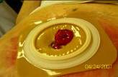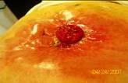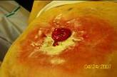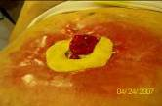

Порядок действий:

1. Осторожно очистить кожу вокруг стомы (теплая вода, детское мыло, или очиститель для кожи вокруг стомы КОМФИЛ, или КОНВИН ),

2. На поврежденную поверхность кожи присыпать порошок Статин (отечественный, есть в аптеках), или абсорбирующий порошок Конватек или Колопласт БРАВА. Излишки порошка на коже аккуратно удалить (сдуть или смахнуть чистой марлевой салфеткой).

3. На кожу вокруг стомы, в том числе и на покрытую порошком, нанести с расстояния 10-15 см защитную пленку БРАВА или СИЛЕСС (эти препараты не содержат спирта, потому не щиплют, но выполняют функцию защиты)

4. Наклеить кольцо EAKIN Cohesive на поврежденную поверхность кожи вокруг томы.

См. ссылку <http://astommed.ru/eakin-eakin>

(кольцо обладает максимальными заживляющими свойствами и выравнивает перистомальную область).

Можно вокруг стомы наклеить защитное кольцо СТОМАГЕЗИВ СИЛС или БРАВА или скорректировать углубление при помощи пасты-герметик в полосках Колопласт. Она моделируется как пластилин, а по своему составу и свойствам является герметиком.

4. **В положении пациента «сидя или стоя»** приклеить пластину калоприемника, надеть на нее мешок. Закрепить систему ремнем для более надежной фиксации пластины.

Важно, чтобы отверстие в пластине точно соответствовало размеру стомы, диаметр отверстия может быть только на 2-3 мм больше диаметра стомы.

Что касается продукции, то, из имеющейся у нас в стране, оптимальной в Вашем случае может стать 1 компонентная система с конвексной пластиной СЕНШУРА, но не исключаю, что подойдет и Альтерна или Альтерна Экстра, производства Колопласт, 2-х компонентная система, конвексная пластина. Диаметр фланца должен превышать диаметр стомы не меньше, чем на 1,5- 2 см (т.е. если размер Вашей стомы 25мм, то размер фланца пластины Альтерна должен быть 50 мм, но можно и 60мм). Мешки дренируемые соответственного диаметра и названия Альтерна.

Желаю успеха.